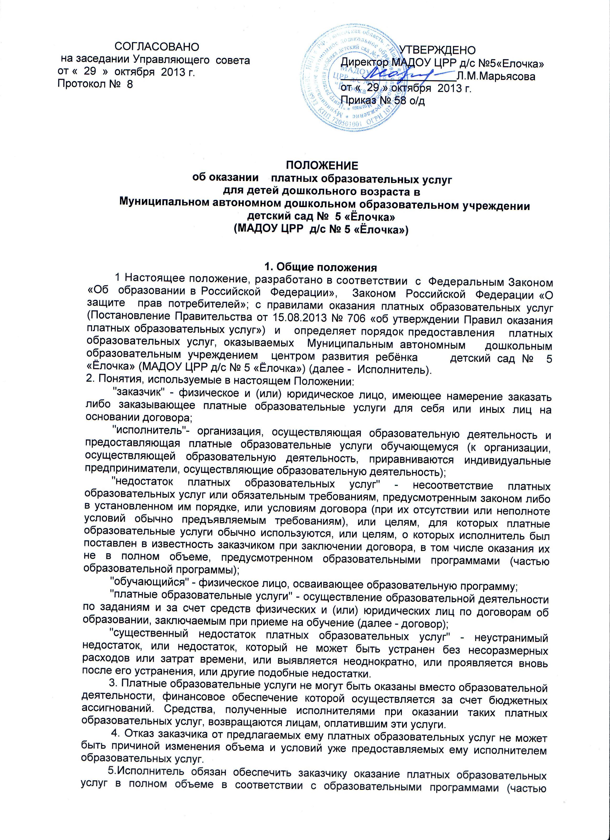

образовательной программы) и условиями договора.
6. Исполнитель вправе снизить стоимость платных образовательных услуг по договору с учетом покрытия недостающей стоимости платных образовательных услуг за счет собственных средств исполнителя, в том числе средств, полученных от приносящей доход деятельности, добровольных пожертвований и целевых взносов физических и (или) юридических лиц. Основания и порядок снижения стоимости платных образовательных услуг устанавливаются локальным нормативным актом и доводятся до сведения заказчика и (или) обучающегося.
7. Увеличение стоимости платных образовательных услуг после заключения договора не допускается, за исключением увеличения стоимости указанных услуг с учетом уровня инфляции, предусмотренного основными характеристиками федерального бюджета на очередной финансовый год и плановый период.

II. Информация о платных образовательных услугах,
порядок заключения договоров

8. Исполнитель обязан до заключения договора и в период его действия предоставлять заказчику достоверную информацию о себе и об оказываемых платных образовательных услугах, обеспечивающую возможность их правильного выбора.
9. Исполнитель обязан довести до заказчика информацию, содержащую сведения о предоставлении платных образовательных услуг в порядке и объеме, которые предусмотрены Законом Российской Федерации "О защите прав потребителей" и Федеральным законом "Об образовании в Российской Федерации".
10. Информация, предусмотренная пунктами 9 и 10 настоящих Правил, предоставляется исполнителем в месте фактического осуществления образовательной деятельности.
11.Договор, примерная форма которого утверждена федеральным органом исполнительной власти, осуществляющим функции по выработке государственной политики и нормативно-правовому регулированию в сфере образования заключается в простой письменной форме и содержит следующие сведения:
а) полное наименование и фирменное наименование (при наличии) исполнителя - юридического лица; фамилия, имя, отчество (при наличии) исполнителя - индивидуального предпринимателя;
б) место нахождения или место жительства исполнителя;
в) наименование или фамилия, имя, отчество (при наличии) заказчика, телефон заказчика;
г) место нахождения или место жительства заказчика;
д) фамилия, имя, отчество (при наличии) представителя исполнителя и (или) заказчика, реквизиты документа, удостоверяющего полномочия представителя исполнителя и (или) заказчика;
е) фамилия, имя, отчество (при наличии) обучающегося, его место жительства, телефон (указывается в случае оказания платных образовательных услуг в пользу обучающегося, не являющегося заказчиком по договору);
ж) права, обязанности и ответственность исполнителя, заказчика и обучающегося;
з) полная стоимость образовательных услуг, порядок их оплаты;
и) сведения о лицензии на осуществление образовательной деятельности (наименование лицензирующего органа, номер и дата регистрации лицензии);
к) вид, уровень и (или) направленность образовательной программы (часть образовательной программы определенного уровня, вида и (или) направленности);
л) форма обучения;
м) сроки освоения образовательной программы (продолжительность обучения);
н) вид документа (при наличии), выдаваемого обучающемуся после успешного освоения им соответствующей образовательной программы (части образовательной программы);
о) порядок изменения и расторжения договора;
п) другие необходимые сведения, связанные со спецификой оказываемых платных образовательных услуг.
12. Договор не может содержать условия, которые ограничивают права лиц, имеющих право на получение дошкольного образования.
13. Сведения, указанные в договоре, должны соответствовать информации, размещенной на официальном сайте ds5Ishim.ru в информационно-телекоммуникационной сети "Интернет" на дату заключения договора.

III. Организация платных дополнительных услуг

14.Учреждение оказывает платные дополнительные услуги в соответствии с действующими санитарными правилами и нормами (СанПин 2.4.1.2660-10) требованиями техники безопасности, Уставом Учреждения и настоящим Положением.

15.Для организации предоставления платных дополнительных услуг Учреждение утверждает тематические планы, программы, графики предоставления услуг.

16.Для установления размера вознаграждения за услуги, Учреждение составляет и утверждает расчёт тарифов на платные дополнительные услуги, смету доходов и расходов.

17. Оказание услуг производится на основании приказа директора Учреждения и заключенных договоров с родителями (законными представителями).

IV Ответственность исполнителя и заказчика
18. За неисполнение либо ненадлежащее исполнение обязательств по договору исполнитель и заказчик несут ответственность, предусмотренную договором и законодательством Российской Федерации.
19. При обнаружении недостатка платных образовательных услуг, в том числе оказания их не в полном объеме, предусмотренном образовательными программами (частью образовательной программы), заказчик вправе по своему выбору потребовать:
а) безвозмездного оказания образовательных услуг;
б) соразмерного уменьшения стоимости оказанных платных образовательных услуг;
в) возмещения понесенных им расходов по устранению недостатков оказанных платных образовательных услуг своими силами или третьими лицами.
20. Заказчик вправе отказаться от исполнения договора и потребовать полного возмещения убытков, если в установленный договором срок недостатки платных образовательных услуг не устранены исполнителем. Заказчик также вправе отказаться от исполнения договора, если им обнаружен существенный недостаток оказанных платных образовательных услуг или иные существенные отступления от условий договора.
21. Если исполнитель нарушил сроки оказания платных образовательных услуг (сроки начала и (или) окончания оказания платных образовательных услуг и (или) промежуточные сроки оказания платной образовательной услуги) либо если во время оказания платных образовательных услуг стало очевидным, что они не будут осуществлены в срок, заказчик вправе по своему выбору:
а) назначить исполнителю новый срок, в течение которого исполнитель должен приступить к оказанию платных образовательных услуг и (или) закончить оказание платных образовательных услуг;
б) поручить оказать платные образовательные услуги третьим лицам за разумную цену и потребовать от исполнителя возмещения понесенных расходов;
в) потребовать уменьшения стоимости платных образовательных услуг;
г) расторгнуть договор.
22. Заказчик вправе потребовать полного возмещения убытков, причиненных ему в связи с нарушением сроков начала и (или) окончания оказания платных образовательных услуг, а также в связи с недостатками платных образовательных услуг.
23. По инициативе исполнителя договор может быть расторгнут в одностороннем порядке в следующем случае:
а) просрочка оплаты стоимости платных образовательных услуг;
б) невозможность надлежащего исполнения обязательств по оказанию платных образовательных услуг вследствие действий (бездействия) обучающегося.
IV. Порядок получения и расходования средств
24.На оказание каждой платной образовательной услуги составляется смета расходов в расчёте на одного получателя этой услуги. Смета разрабатывается Исполнителем и утверждается директором Учреждения.
25.Оплата за платные образовательные услуги производится в безналичном порядке по квитанции через учреждения банков, почты России, средства зачисляются на расчётный счёт Исполнителя. Между Исполнителем и ОАО ф-л Ханты-Мансийского Банка в г.Ишиме заключён договор, по условиям которого оплата за оказание платных образовательных услуг принимается от Заказчика без взимания комиссии за банковскую услугу. Банковская услуга (комиссия) оплачивается банку в виде вознаграждения из денежных средств Учреждения. В Учреждение предоставляется квитанция об оплате с отметкой банка (для дальнейших расчётов по смете расходов).
26.Учёт вносимых денежных средств ведётся в ведомости по расчётам с Заказчиками по каждому виду услуг.
27.Передача наличных денег лицам, непосредственно оказывающим платные образовательные услуги, или другим лицам запрещается.
28.Учреждение имеет право, по своему усмотрению, расходовать финансовые средства, полученные от оказания платных образовательных услуг в соответствии со сметой расходов:
-на выплату вознаграждения за оказанные услуги исполнителю с учётом единого социального налога исполнителю-80%;
-на развитие и совершенствование образовательного процесса (в том числе на организацию досуга и отдыха детей); на развитие материальной базы и ремонтные работы (в том числе на приобретение предметов хозяйственного пользования, обустройство интерьеров, медикаменты и др.) не менее 20 % от полученных доходов.

V. Порядок и размеры начисления вознаграждения.
29. Фонд выплаты вознаграждения с учётом единого социального налога исполнителей, связанных с оказанием платных образовательных услуг должен составлять не более 80% от собранных средств.
30. Начисление вознаграждения исполнителю производится на основании табелей посещаемости, в соответствии с установленной стоимостью часа услуги, которая определена при расчёте тарифов на платные образовательные услуги, утверждённых приказом директора.
31.Начисление вознаграждения категориям административно- управленческого персонала (АУП), учебно-вспомогательного персонала (УВП), младшего обслуживающего персонала (МОП) производится в размере не более 30% от начисленного вознаграждения исполнителей, непосредственно оказывающих услуги, в соответствии с утверждёнными расчётами, тарифов на платные образовательные услуги.

VI. Заключительные положения
32. Директор Учреждения несёт персональную ответственность за деятельность по осуществлению платных образовательных услуг и их качество.
33.Учреждение готовит отчёт о поступлении и использовании внебюджетных средств и предоставляет их Учредителю (Департамент по социальным вопросам администрации г. Ишима) (ежеквартально, за 1 полугодие, за 9 месяцев, за финансовый год)

